《Java企业级应用》实验报告

年级、专业、班级 |  | 2021级 计算机科学与技术05 班 |  | 姓名 |  | 张梓健 | 学号 | 20214578
实验题目 | 基于命令行的学生成绩管理系统
实验时间 | 2024.3.16 |  | 实验地点 |  | DS3401
学年学期 | 2023-2024（2） |  | 实验性质 |  | □验证性 ■设计性 □综合性
一、实验目的
- 本次实验的目的是掌握Java企业级应用开发工具的使用方法，掌握Java面向对象程序编程技术，掌握常用工具类的使用。理解和使用设计模式。
- 设计开发完成一个基于命令行的软件。
- 抄袭计0分。

二、实验项目内容
设计开发完成基于命令行的学生成绩管理系统。
要求如下：
- 创建类实现基本对象和他们关系的管理。包括学生、教学班、课程、成绩、教师等。学生至少包含学号、姓名、性别等信息。教学班至少包含教师、课程名字、总人数、教学班号、开课学期等信息。课程至少包含课程编号、课程名字等信息。教师至少包含教师编号、姓名等信息。可以根据自己的分析设计增加其他类。
- 随机生成学生，数量不少于100。课程数量不少于3门。一个教学班有一个教师上一门课程，一个教学班的学生数量不少于20。教师数量不少于6个。一门课至少有两个老师上课。每个学生至少选择3门课程。一个学生在一个教学班上一门课，考试后取得一个成绩。一门课的成绩构成有4部分构成，包括平时成绩、期中考试、实验成绩和期末考试成绩，然后计算出综合成绩。自定义各项成绩的产生策略，均为整数。
- 给出一个主菜单，选择菜单项执行各项功能。例如执行一个菜单命令，可以生成一个教学班的所有学生的平时成绩。分阶段模拟教学过程，第一步，生成初始化数据，包括教师，学生、课程，教学班等；第二步，学生选课，自定义选课策略，为每门课程的教学班安排学生。第三步，获得平时成绩，期中成绩，实验成绩，期末成绩，最后计算综合成绩，要记录成绩取得的时间。
- 能够格式规范地显示一个教学班的学生的成绩，可以根据学号排序，可以根据成绩排序。可以统计学生各科、总成绩的分数段分布。可以通过名字或者学号查询一个学生的所有科目的成绩和总成绩。可以按照学号、各科成绩和总成绩对所有学生进行排名显示。
- 可以实现自己的扩展功能或自定义功能。注意操作使用的方便性，注意类和类之间的关系。充分利用继承，多态等特性，使用上抽象类，接口，泛型，内部类等设计元素，使用好集合类。注意程序的总执行流程和分支执行流程。注意设计思想的表达，注意优化代码结构，优化类的职责分工，注意使用设计模式。代码有注释。
- 在报告中注明自己的创新点、特色等。
- 提交：（1）本实验报告，（2）源代码压缩文件zip，（3）软件演示的MP4视频，视频大小不超过20M，视频请在搜狗浏览器测试能否正常播放。注意源代码加注释。注意文件名称的规范性。文件名：学号姓名1.docx，学号姓名1.zip, 学号姓名1.mp4。三个文件分别提交。
三、实验过程或算法（写明创新点与特色、设计思想、设计模式的使用、程序的结构、功能关系图、类的说明和类之间的关系图、程序主要执行流程图，最后是核心源代码，截图等）

1.设计思想
在已提供的spring框架中，使用Apache Commons CLI构建一个基于命令行的学生成绩管理系统。用户输入提供的指令，系统会模拟教学过程生成基本对象，然后在数据库中建表插入模拟数据，并根据用户需求生成sql语句在数据库中进行查询，最后将查询结果进行展示。

2.创新点与特色
（1）数据存储在MySQL中，每一个实体对象对应数据库中一个表，即使退出系统数据也不会丢失；查询功能通过sql语句实现，结果准确，可读性好。
（2）优化用户使用体验，美化系统显示界面（缩进对齐换行，查询结果格式化输出），增加提示信息，优化异常情况处理（非致命错误系统不会自动退出，显示错误信息）
（3）优化提供代码的结构，去除没必要的接口，提取抽象父类
（4）系统是全英文显示，去除中文编码问题
（5）使用Junit4编写测试
（6）使用Lombok简化代码

3.程序结构
系统结构如下图所示
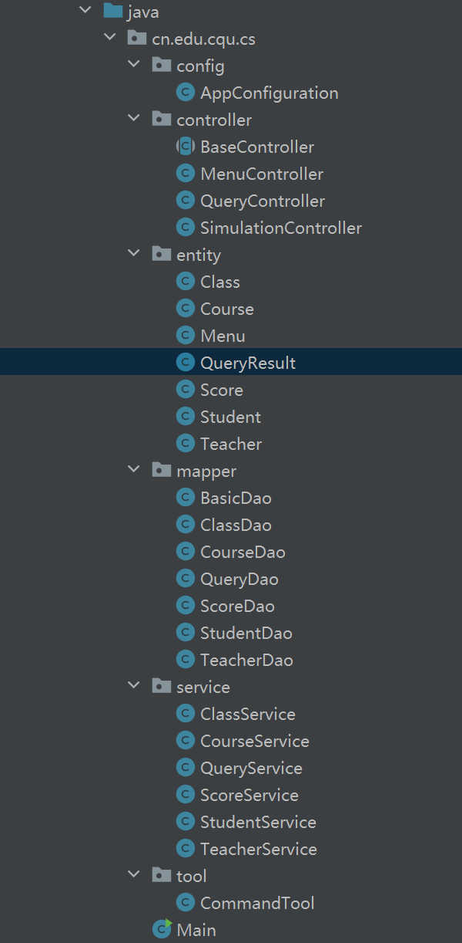
- Config
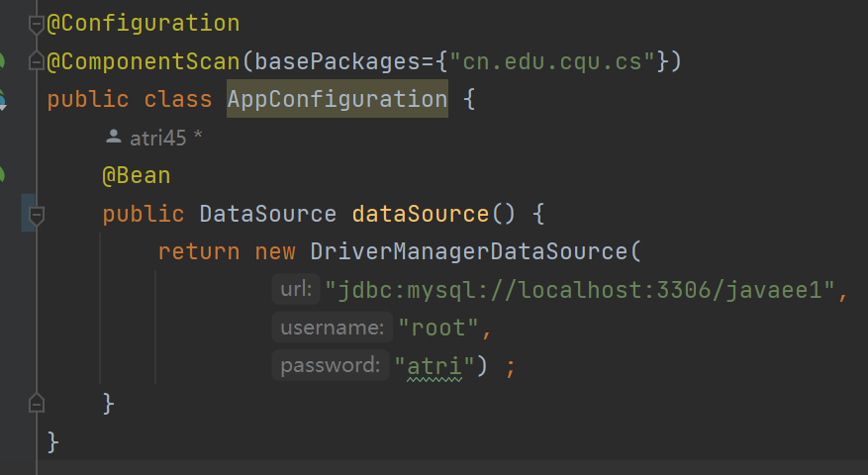
包含MySQL数据库的配置信息，通过此文件与数据库建立连接。

- Controller
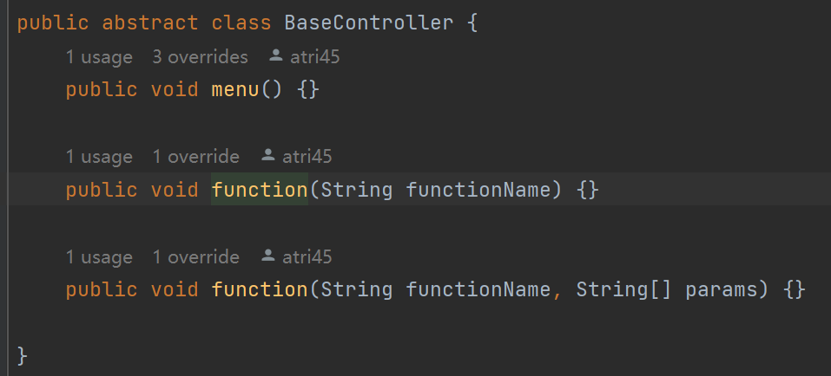
Controller是功能的实现类，按照显示菜单，模拟教学，成绩查询三个功能设计了MenuController，SimulationController，QueryController，menu（）是显示功能界面的方法，function（）是实现具体功能的方法。
以QueryController为例
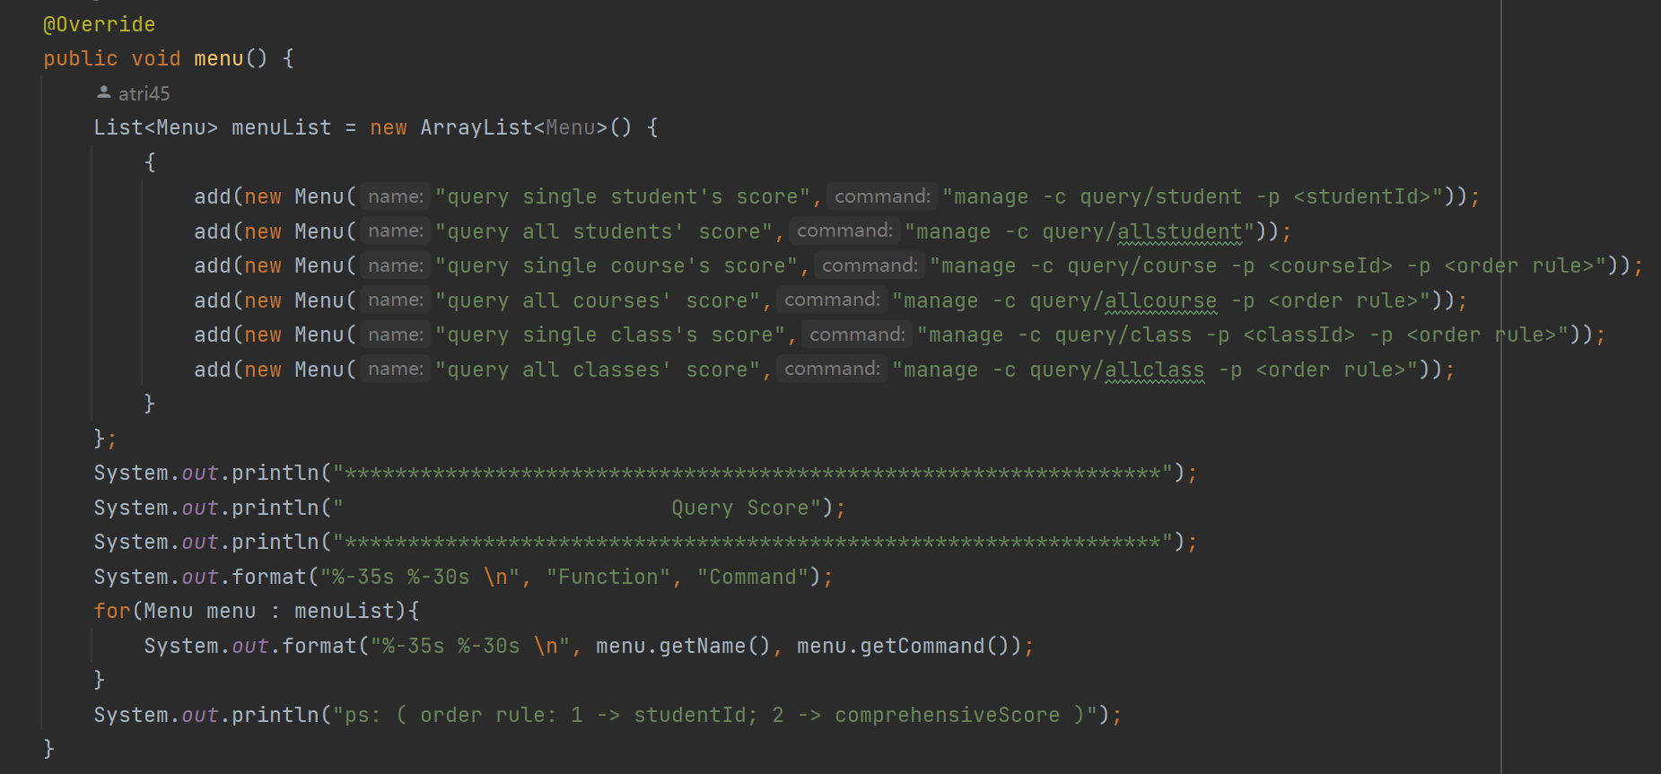
menu（）向用户展示了查询模块包含的功能以及对应的指令格式
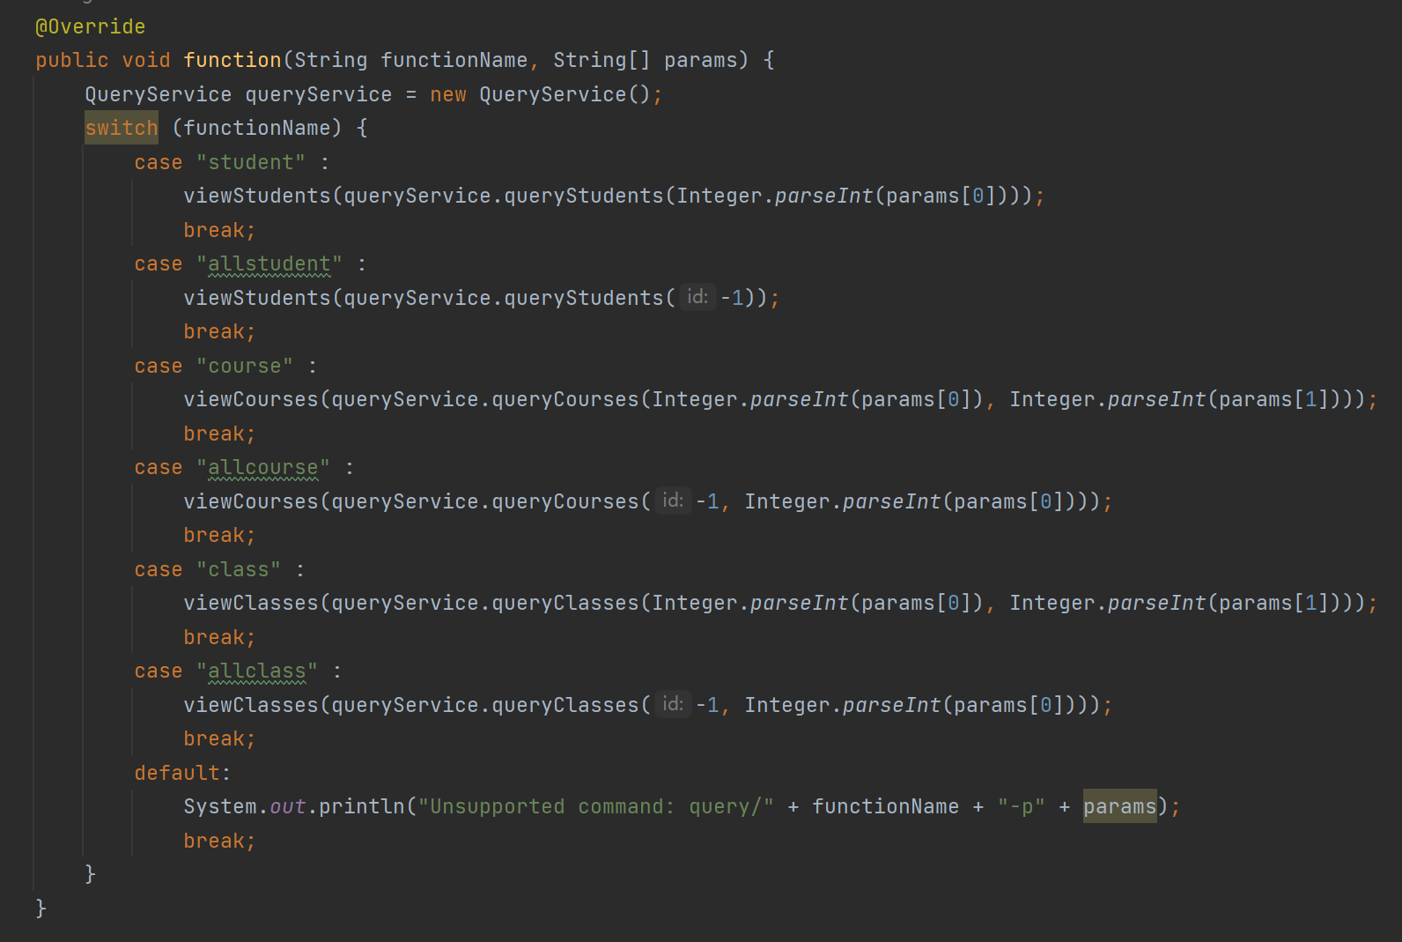
function（）根据传入的参数调用Service提供的方法进行查询，并将查询结果通过对应方法进行展示

- Service
Controller和Dao（Data Access Object）之间的中间层，因为本系统很简单，所以其实没有额外作用，只是单纯的调用Dao中的方法。
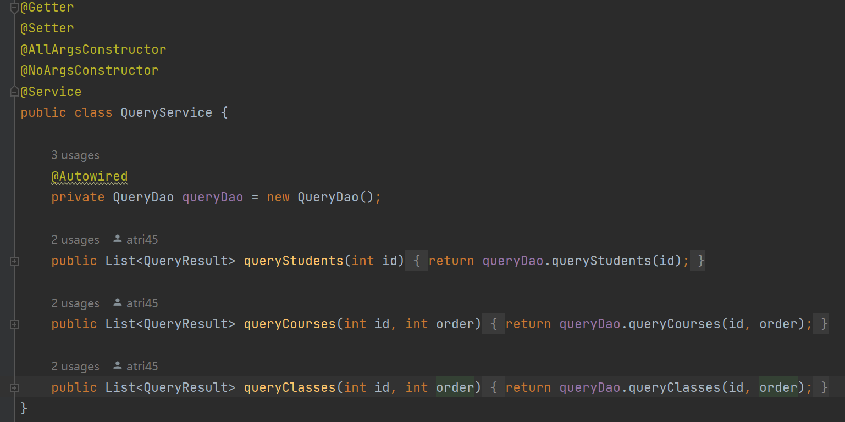

- Dao
封装了与数据访问相关的逻辑，QueryController通过识别指令调用service中对应的方法，而service又是使用Dao提供的方法获取到查询结果的。本系统中数据访问的实现逻辑就是根据功能需求生成sql，然后连接mysql进行查询，查询结果加载到对应的实体对象中，然后返回实体对象。对于每个实体类，我都实现了对应的Dao，包含增删改查和建表，而对于成绩查询功能我设计了一个QueryDao来实现。
实体类的Dao，以Student类为例
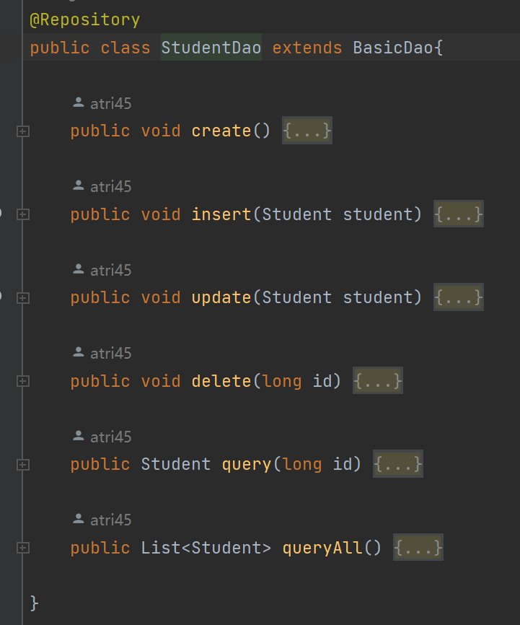
成绩查询的Dao
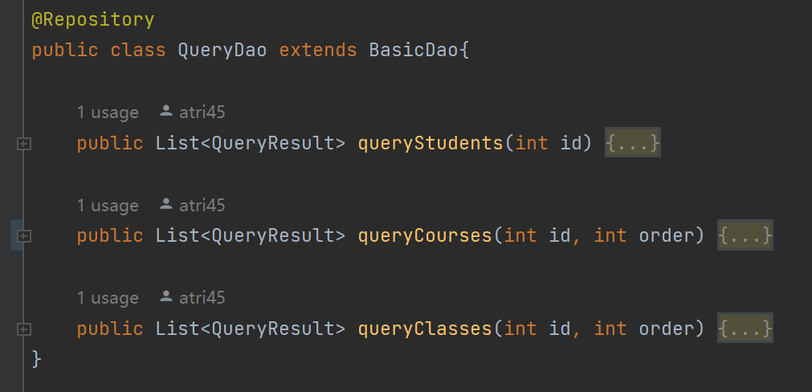

生成sql语句
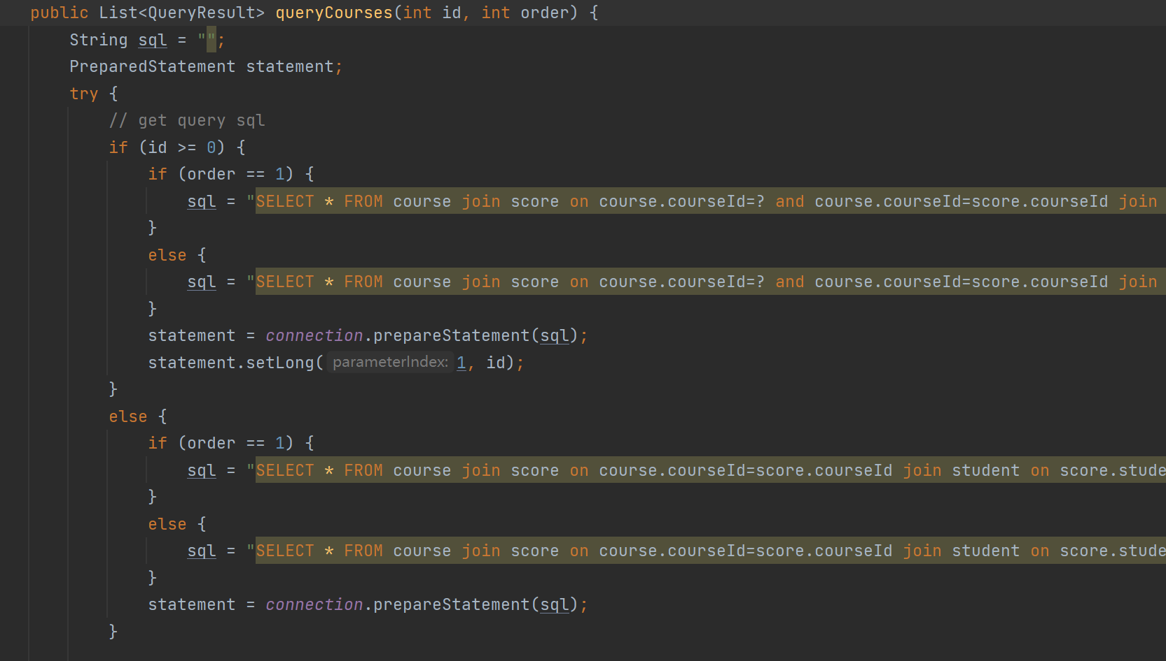
查询数据库，获取查询结果并返回封装对象
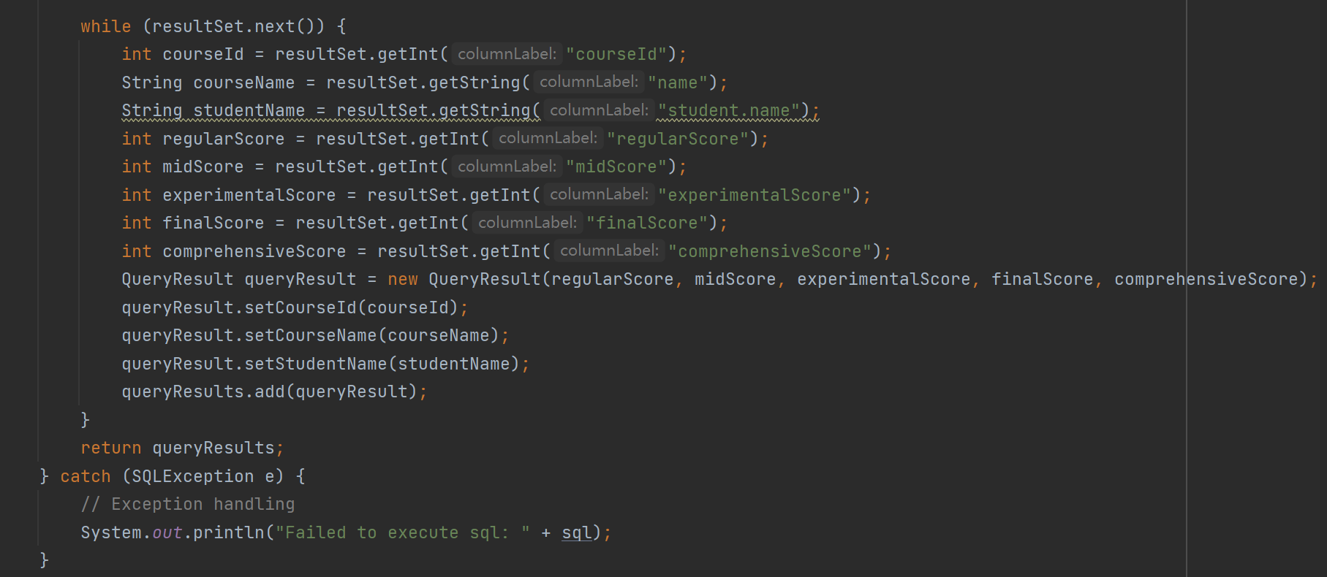

- Entity
一个实体类对应数据库中一张表，类中一个属性对应表中一个字段，通过Java类封装查询结果，可读性高，易维护。

- Main
系统执行入口，与提供代码改动不大，主要优化了执行逻辑和修复了一些bug。原先输入“quit”退出系统指令，程序不会直接退出，而是继续运行，导致后面代码抛出异常；还有原来输错指令会直接抛异常中止程序，这会让用户体验感很差，明明没遇到什么致命错误，优化后是显示指令格式不对的提示信息，然后用户可以继续输入指令。
四、实验结果及分析和（或）源程序调试过程（界面截图和文字）、实验总结与体会
1. 系统演示
系统菜单
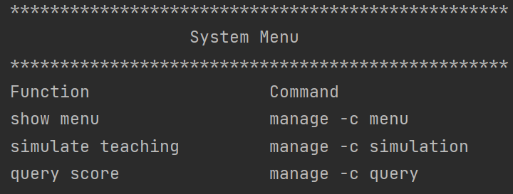
模拟教学模块
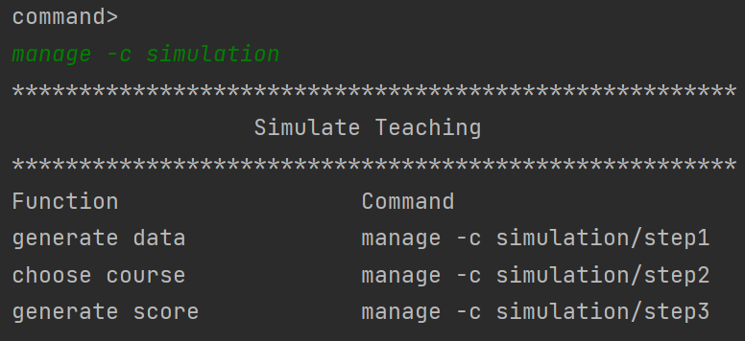
模拟教学过程（三步）
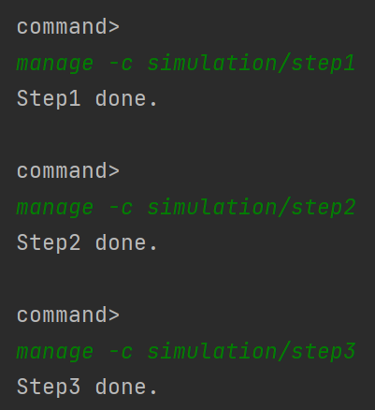
查询成绩模块
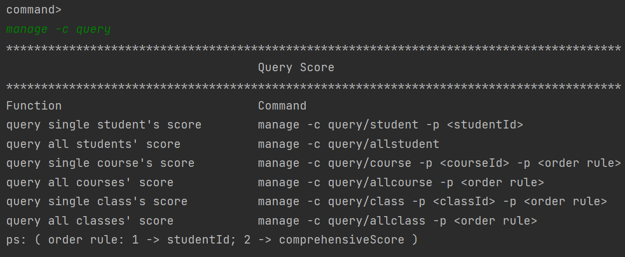
查询单个学生成绩（输出格式经过精心对齐）
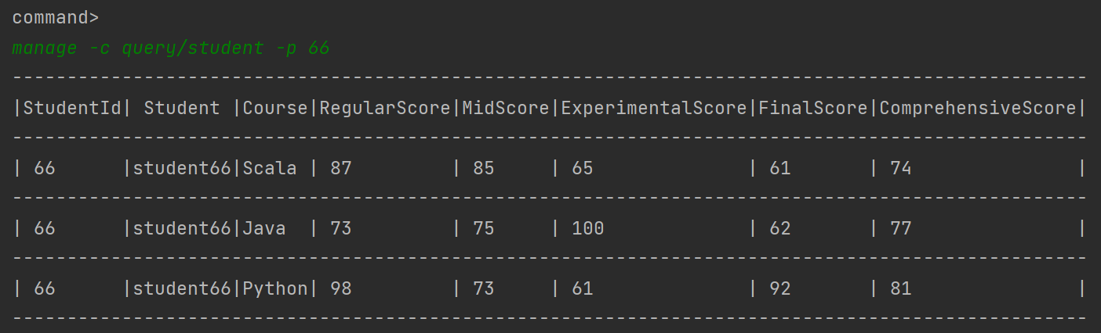
查询所有学生成绩（部分截图）
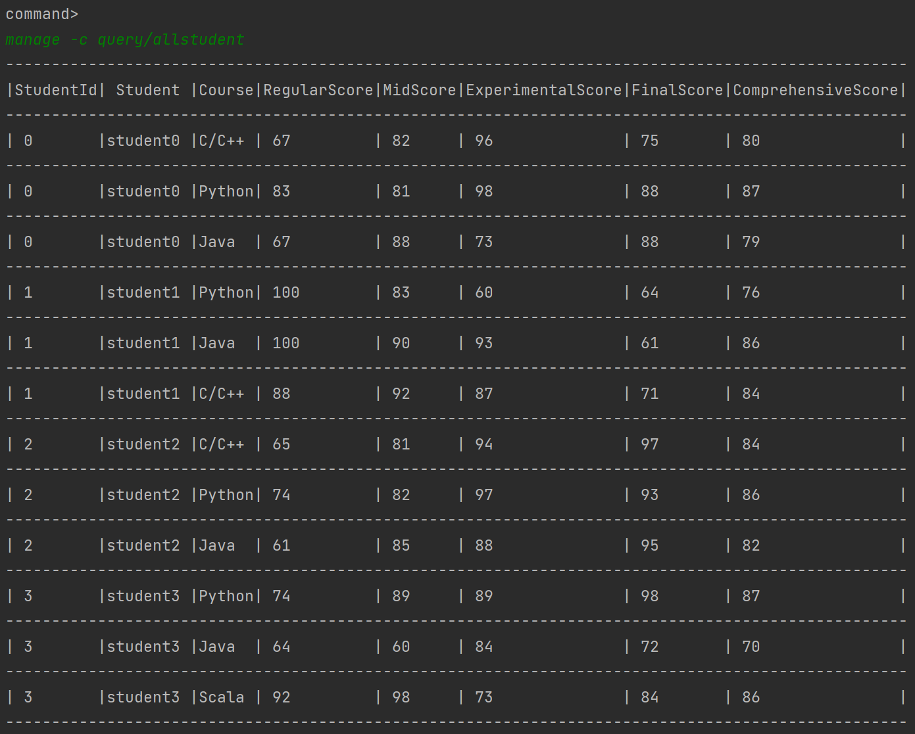
查询单门课程成绩，并按综合成绩排序（部分截图）
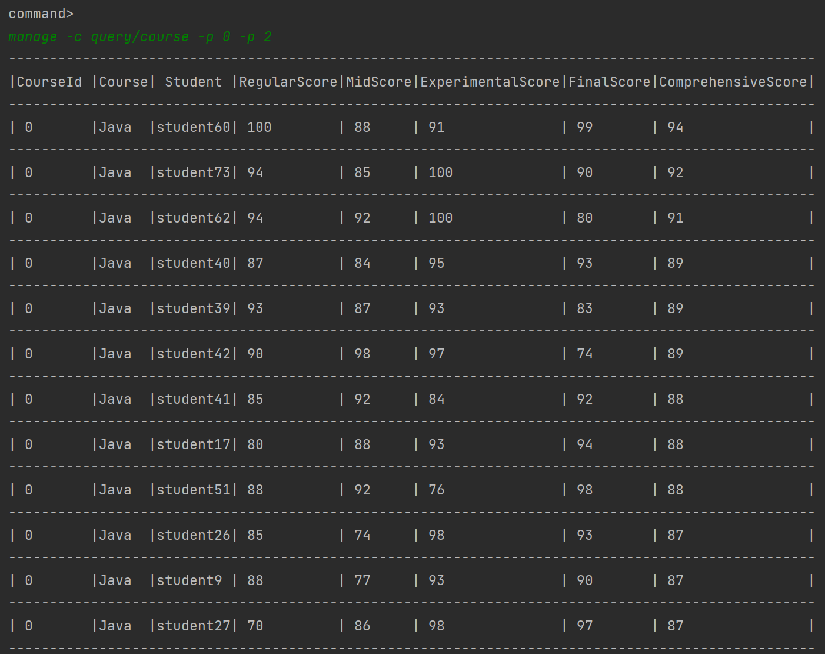
查询所有课程成绩，并按学号排序（部分截图）
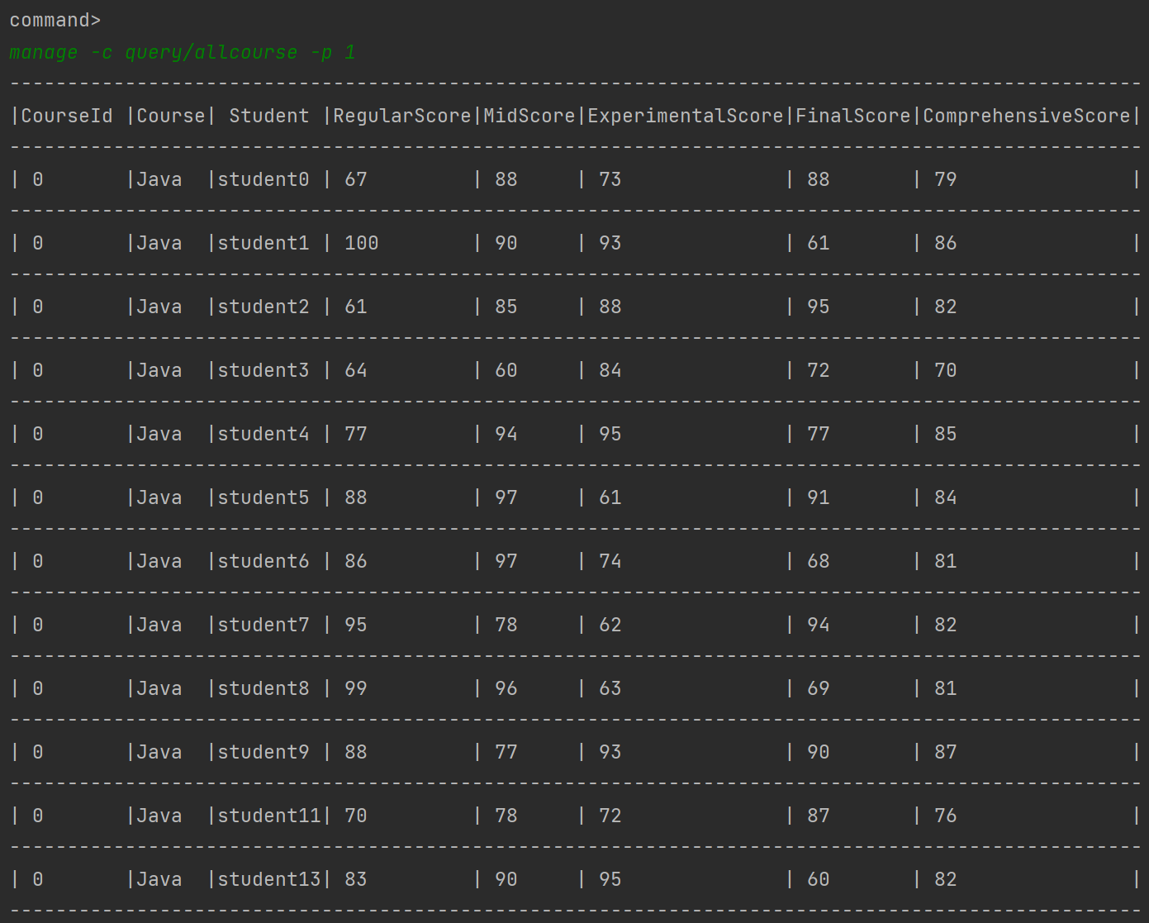
查询单个班级成绩，并按综合成绩排序（部分截图）
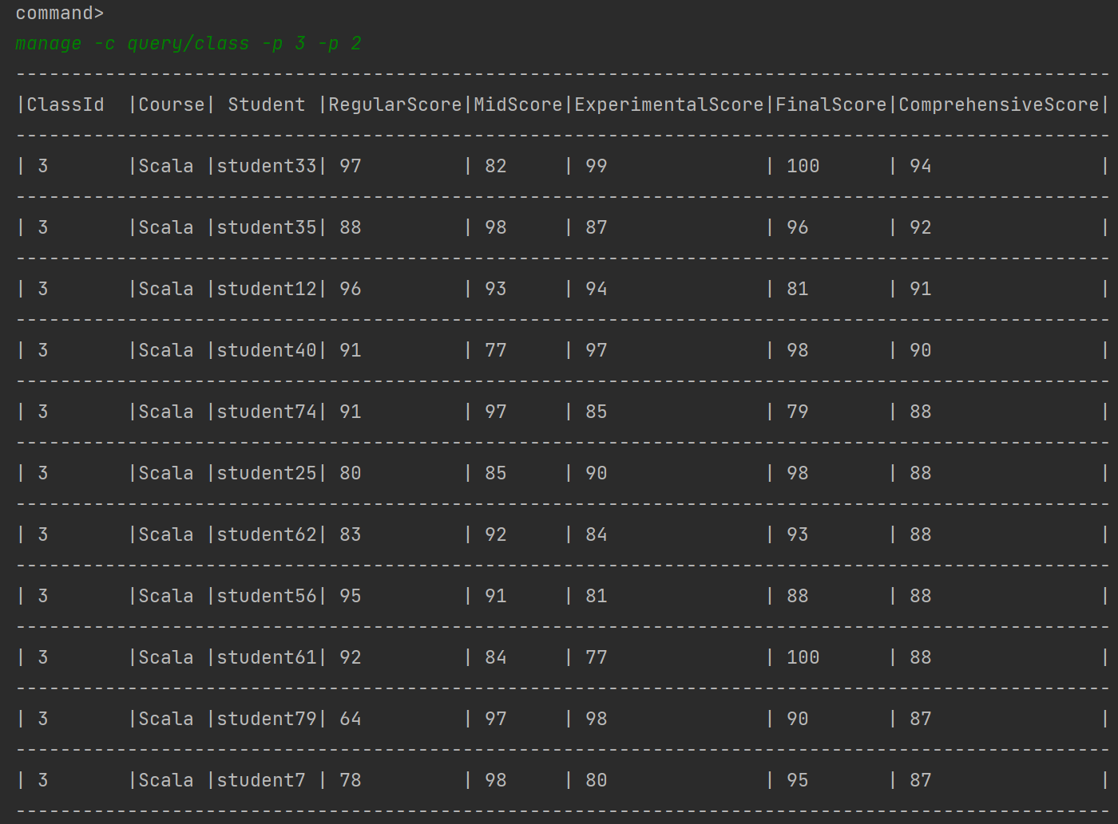
查询所有班级成绩，并按综合成绩排序（部分截图）
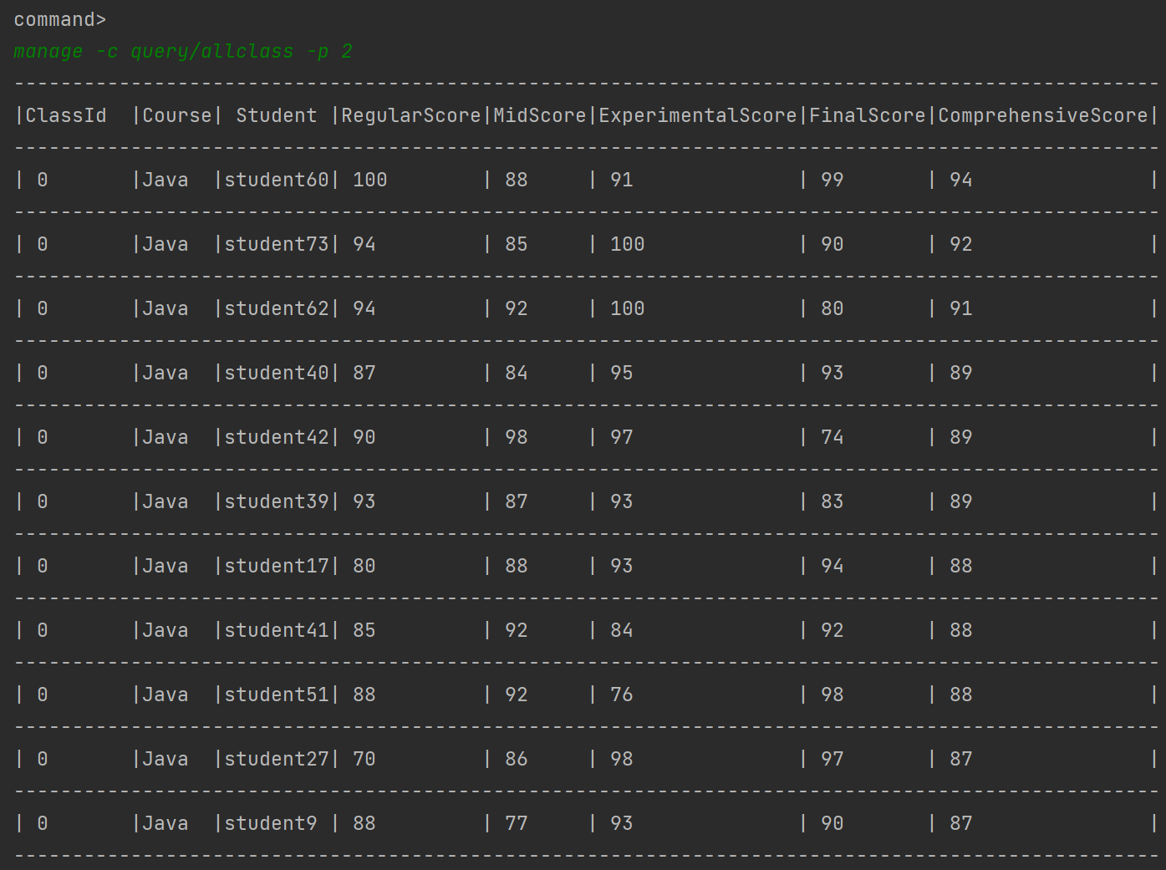

退出系统
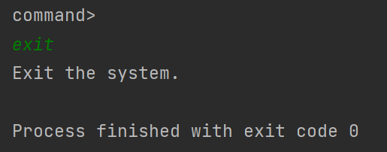

2. 总结体会
因为本人对Java比较熟悉，此前有过不少项目经验，所以对我而言这次实验的技术难度不高，但是要完全实现罗列的5个详细具体的要求，代码量还是要不少的，花了不少时间。新技术确实学习到一些，自己一步步实现这么一个命令行系统也挺有意思的。

实验报告填写说明：
1、第一、二部分由老师提供；
2、第三部分填写源程序或者算法，清单文件，资源文件等。源程序要符合程序编写风格（缩进、注释等）；
3、第四部分主要填写程序调试运行过程、结果（截图）、解决问题的方法、总结和体会等；
4、报告规范：包含报告页眉、报告的排版、内容是否填写，命名是否规范等。

